NEWSLETTER AGOSTO | 2014
Belgrano 126 - Piso 3 - Oficina 305 (1642) San Isidro – PBA
Tel fax: (011) 4743 7090
e-mail: argsacham@arnet.com.ar

NEWSLETTER AGOSTO

INDICE

CONFERENCIA BRYAN HABANA ___________________________________ 3 - 4

SEMANA CULTURAL ARGENTINA EN SUDÁFRICA ____________________ 4 – 5

DELEGACIÓN DEL GOBIERNO DE MOZAMBIQUE ___________________ 5 - 6

CONFERENCIA NACIONAL ALADAA _______________________________ 6

COMO HACER NEGOCIOS CON SUDÁFRICA _______________________ 7

INFORMACIÓN SOBRE EL EBOLA: __________________________________ 7

COTIZACIÓN DEL RAND___________________________________________ 7

CONFERENCIA BRYAN HABANA:
La Cámara de Comercio Argentino Sudafricana, La Embajada Sudafricana en Argentina y la Línea Aérea South African Airways han tenido el gusto y honor de organizar la Conferencia: “Vinculamos dos naciones; crecimos juntos, el deporte lo hizo” a cargo del eximio jugador de Rugby Sudafricano Bryan Habana.
La misma se ha llevado a cabo en la Universidad del CEMA, el día 21 de agosto pasado, y ha contado con la presencia de funcionarios, académicos, estudiantes universitarios y jóvenes jugadores de Rugby de distintos clubes de Buenos Aires.
Las palabras de apertura han sido a cargo del Sr. Oscar Hansen, presidente de esta entidad. El evento ha contado también con la estelar presentación de Hugo Porta, leyenda del Rugby Argentino.
Bryan Habana compartió su experiencia de vida y liderazgo con un colmado auditorio en la Universidad del CEMA. Presentado por Hugo Porta, relató su llegada al deporte, el esfuerzo de su familia para sostener su sueño, la influencia de Mandela en su pensamiento, y su apertura al mundo.
La charla ha sido muy enriquecedora desde donde se receptaron las experiencias de este ilustre jugador de Rugby que ha transcendido las fronteras del deporte y se ha posicionado como una figura de carácter internacional.
A través de un espacio interactivo con los asistentes, dio su visión sobre la exportación de jugadores y la representatividad nacional, el trabajo sobre los planes de acción en la cancha y la toma de decisión grupal frente a cambios inmediatos, los proyectos profesionales al finalizar su período activo como jugador, y el continuo vínculo entre la reflexión acción.
En archivo adjunto se encontraran algunas de las fotos que han sido tomadas en dicho evento.

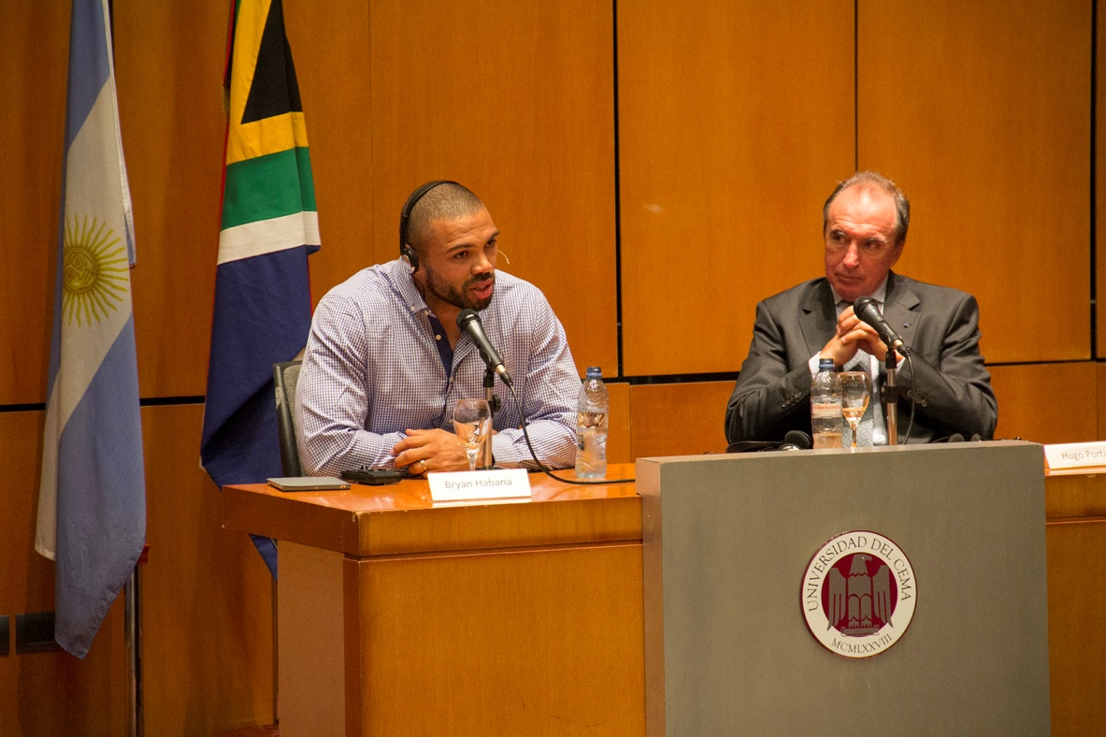

La actividad cerró con las palabras de agradecimiento y la entrega de presentes de parte del Sr. Oscar Hansen, Diego Disábato, Manager de South African Airways en Argentina, Jan Castelyn, Consejero Político de la Embajada de Sudáfrica en Argentina, y el Dr. Edgardo Zablotsky, Vicerrector de UCEMA. "Vinculamos dos Naciones, crecemos juntos, el deporte lo hizo"

SEMANA CULTURAL ARGENTINA EN SUDÁFRICA

Se ha llevado a cabo la semana cultural Argentina en Sudáfrica con una gran convocatoria. La misma tuvo lugar entre el 22 al 26 de Julio del presente año como preludio de un programa en curso de colaboración artística entre Argentina y Sudáfrica.
En dicha semana Johannesburgo ha disfrutado de un vibrante programa de arte y cultura. El conjunto de actividades incluyó exposiciones, espectáculos de danza, una producción teatral y colaboraciones musicales, el mismo ha sido el primero de muchos eventos hasta finales de 2015 como parte de un programa de intercambio cultural permanente entre Argentina y Sudáfrica. La temporada de dos años abarcará las artes escénicas, la música, el diseño, el cine, la literatura, la edición y desarrollo de la economía creativa y los talentosos artistas involucrados participarán en festivales, coproducciones, residencias y exposiciones, así como en ferias y congresos.
El intercambio argentino - sudafricano es apoyado por el Ministerio Argentino de Relaciones Exteriores y Culto (MRECIC) y la Dirección General de Asuntos Culturales (DICUL), e implementado por la Embajada de Argentina en Sudáfrica, con el Departamento de Artes y Cultura de Sudáfrica (DAC) y el Departamento de Relaciones Internacionales y Cooperación (DIRCO).

DELEGACIÓN DEL GOBIERNO DE MOZAMBIQUE:
La Cámara Argentina del GNC recibió la visita de una nutrida delegación de empresarios y funcionarios provenientes de Mozambique, durante los días 25 y 26 de agosto pasado, interesada en conocer detalles de la actividad del gas natural vehicular (GNV) en el país.
La delegación estuvo encabezada por la directora nacional adjunta de Combustibles, Pilona Miranda Chongo, quien presentará el Programa de Desarrollo para el Sistema GNC/GNV en Mozambique.
El encuentro, permitió que los visitantes conozcan la historia y experiencia del lanzamiento del GNV en el país, que tuvo lugar a partir del año 1985, a la luz del incipiente programa de gas vehicular de la nación africana.
Durante la visita se analizaron los aspectos normativos necesarios para la producción de tecnología y la operación segura del gas natural a alta presión, en su contacto con el público usuario y la población en general. También se realizaron visitas a plantas de fabricación de equipamiento, estaciones de servicio y talleres de conversión.
La Cámara de Comercio Argentino Sudafricana acompaño dicha iniciativa asistiendo a la reunión celebrada el día lunes 25 de Agosto en la Cámara Argentina del GNC.

CONFERENCIA NACIONAL ALADAA
Bajo el lema “20 años de democracia en Sudáfrica” se ha llevado a cabo el Congreso Nacional de la ASOCIACIÓN LATINOAMERICANA DE ESTUDIOS DE ASIA Y ÁFRICA (ALADAA), entre el 7 y 8 de Agosto del corriente año.
Este año ALADAA Argentina convocó a reflexionar sobre la experiencia de Sudáfrica y de otros países de África referido a la instauración de regímenes democráticos de mayoría, y sobre las experiencias políticas en nuestra región que desde los 80’s atravesó momentos con distintos significados y niveles de institucionalidad de sus democracias; también con implicancias para los países asiáticos que de manera diversa y compleja también experimentaron estos procesos.
Dicho congreso ha contado con la presencia del Profesor Sudafricano John Sharp de la Universidad de Pretoria, que ha disertado sobre aspectos sociales y políticos de la nueva Sudáfrica y los desafíos que dicha nación enfrenta en el presente en el marco de su proyección regional. En dicho congreso también ha participado el Sr. Madoda Ntaka, y su exposición se focalizó en la política exterior Sudafricana y su influencia regional en sus 20 años de democracia. La política exterior sudafricana se encuentra ante el desafío de consolidarse como un poder regional con influencia global, en un contexto internacional signado por condicionamientos y oportunidades provenientes de esquemas de la cooperación Sur-Sur.

COMO HACER NEGOCIOS CON SUDÁFRICA
Nuestra Cámara se encuentra organizando junto con la Cámara Argentina de Comercio el seminario “Como hacer negocios con Sudáfrica”. El evento será el 21 de Octubre de 2014, donde se espera una concurrencia de empresas y particulares interesadas en conocer las oportunidades comerciales de dicho mercado. En el mismo se analizará la economía sudafricana en la coyuntura actual, y se pondrá especial atención al intercambio bilateral entre Sudáfrica y nuestro país.

INFORMACIÓN SOBRE EL EBOLA :
Como es de público conocimiento el virus del Ebola ha resurgido en el continente africano cuya tasa de letalidad puede llegar al 90%.
El virus del Ébola está considerado como sumamente infectivo, debido a su alta tasa de mortalidad, la rapidez con la que provoca la muerte y las zonas remotas donde se producen las infecciones. Se transmite a los humanos a través del contacto con un animal infectado vivo o muerto y se disemina de persona a persona por el contacto con la sangre, tejidos, secreciones y los fluidos corporales del sujeto infectado, y por el contacto con equipo médico contaminado, tales como agujas.
El virus se detectó por vez primera en 1976 en dos brotes simultáneos ocurridos en Nzara (Sudán) y Yambuku (República Democrática del Congo). Para un mejor recaudo enviamos en forma adjunta el comunicado que ha emitido por el Ministerio de Salud de Sudáfrica que hemos recibido a través de su Embajada en la Argentina.

COTIZACIÓN DEL RAND
Moneda | Rand
Dólar | 10,79
L.Esterlina | 18,45
Euro | 14.62
Peso Arg. | 1,28

